CQI เรื่อง แผ่นรอง Crosstable

เจ้าของผลงาน หน่วยงานรังสีวินิจฉัย รพ.ห้วยผึ้ง
ปัญหาและสาเหตุโดยย่อ
จากอุบัติการณ์ความเสี่ยงเกี่ยวกับการเอกซเรย์ เรื่องของผู้ป่วยที่ head injury เข้ามารับการเอกซเรย์ในท่า skull series และ c-spine AP-Lateral ซึ่งผู้ป่วยไม่สามารถนอนตะแครงในท่า Lateral ทำให้ไม่สามรถจะเอกซเรย์ในท่าปกติได้ เดิมหน่วยงานใช้วิธีเอาถังน้ำมาช่วยในการตั้งฟิล์มในท่า Lateral crossteble แต่มีปัญหาตรงที่ฟิล์มตั้งไม่ตรงเอียงซ้าย-ขวา หรือถังน้ำล้มฟิล์มตกจากเตียงทำให้ Cassette เสื่อมสภาพเร็ว หรือต้องให้ญาติผู้ป่วยช่วยในการจับทำให้ญาติต้องได้รับรังสีโดยไม่จำเป็น
หน่วยงานจึงได้คิดค้นนวัตกรรมตัวรองหลังที่ชื่อ แผ่นรอง Crosstable ซึ่งจะช่วยในการถ่ายภาพ skull series และ c-spine AP-Lateral ทำเป็น Lateral crossteble ลดความเสี่ยงที่จะเกิดการ fractureของกระดูกเพิ่มและลดการเปลี่ยนแปลงขณะทำการเอกซเรย์ และลดภาวะเสี่ยงจากรังสีสำหรับญาติหรือเจ้าหน้าที่ เมื่อต้องจับยืน หรือ ประครองผู้ป่วยขณะเอกซเรย์ และเพิ่มคุณภาพภาพทางรังสีเพื่อการวินิจฉัยของแพทย์

Purpose:
- เพื่อป้องกันการเกิดอุบัติเหตุซ้ำจากการเคลื่อนเลื่อนหลุดของกระดูก
- เพื่อลดปัญหาการถ่ายภาพรังสีซ้ำและการได้รับรังสีที่ไม่จำเป็นสำหรับญาติและพนักงานเปล
- เพื่อให้ได้ฟิล์มเอกซเรย์มีคุณภาพ เพื่อการวินิจฉัยที่ถูกต้อง(ฟิล์ม มีความชัดเจน)
- ลดระยะเวลาการถ่ายภาพเอกซเรย์ (การจัดท่า จัดให้ยืน มีคนช่วยพยุง ช่วยประครองขณะยืน)

อุปกรณ์ที่ใช้
- วัสดุโฟมที่ไม่ใช้แล้ว
- กระดาษโปสเตอร์เคลือบพลาสติกที่ไม่ใช้แล้ว
- ที่ขั้นหนังสือ
- แลคซีน

Process
- หน่วยงานร่วมกันวิเคราะห์ เพื่อ หา จุดอ่อน ของกระบวนการ หรือ สาเหตุ ที่ทำให้เกิดอุบัติการณ์ขึ้น เริ่มจากคำถามว่า ทำอย่างไร จะลดภาวะเสี่ยงต่างๆที่จะเกิดขณะทำการเอกซเรย์ ข้อสรุปว่า ควรมีเครื่องมือ หรือ อุปกรณ์ช่วยโดยไม่ต้องใช้คน
- การพัฒนาสิ่งประดิษฐ์

วัสดุ ประกอบด้วย
- แผ่นโฟม
- กระดาษโปสเตอร์เคลือบพาสติกที่ไม่ใช้แล้ว
- แลคซีน
- ที่คั่นหนังสือ

ขั้นตอนการพัฒนา
- นำแผ่นโฟมมาตัดให้ขนาด 12 X 13 นิ้ว
- นำแผ่นโปสเตอร์มาห่อหุ้มให้แน่น
- นำแลคซีนมาพันติดปิดรอยต่อของโปสเตอร์กันน้ำเข้า
- นำที่คั่นหนังสือมาประกอบเข้าไป
- นำไปทดสอบประสิทธิภาพ โดยการทดลองใช้กับผู้ป่วยจำนวน ๑ ราย ประเมินปัญหา และข้อบกพร่องก่อนนำไปพัฒนาสิ่งประดิษฐ์
- นำสิ่งประดิษฐ์ไปใช้ในการเอกซเรย์แก่ผู้ป่วยที่มารับบริการ

- เก็บข้อมูลเพื่อนำไปวิเคราะห์ผล ดังนี้
  - ประเมินผลคุณภาพฟิล์มก่อนส่งให้แพทย์ประกอบการวินิจฉัย ตามเกณฑ์ที่กำหนด ดังนี้
- มีการตรวจสอบคุณภาพภาพรังสีเบื้องต้นโดยนักรังสีการแพทย์ก่อนส่งให้แพทย์วินิจฉัย
2. มีการตรวจสอบคุณภาพร่วมกับสอบถามความพึงพอใจของแพทย์
3.2 ประเมินผลความพึงพอใจของผู้รับบริการเดือนละ 1 ครั้ง
3.3 มีแบบบันทึกเวลาในการให้บริการ
4. สรุปผลการดำเนินงาน และถอดบทเรียน

Performance:
- จำนวนครั้งของการเกิดอุบัติการณ์ผู้ป่วยมีอาการทรุดหนัก/อาการเปลี่ยนแปลง ขณะเอกซเรย์
- ฟิล์มเอกซเรย์มีคุณภาพร้อยละ100
- ลดระยะเวลาของการถ่ายภาพเอกซเรย์ ลงได้ 10 นาที
- ร้อยละของความพึงพอใจ ของผู้รับบริการไม่น้อยกว่า 80

ผลการดำเนินงาน : เก็บข้อมูลตั้งแต่เดือน มิถุนายน - กรกฎาคม 2563

ตัวชี้วัด | ค่าเป้าหมาย | เดือน มิถุนายน 2563 |  | เดือน กรกฎาคม2563
 |  | ผู้ป่วยทั้งหมด(ราย) | ผลงาน | ผู้ป่วยทั้งหมด(ราย) | ผลงาน
1. จำนวนครั้งของการเกิดอุบัติการณ์ผู้ป่วยมีอาการทรุดหนัก/อาการเปลี่ยนแปลง ขณะเอกซเรย์ | 0 | 300 | 0 | 400 | 0
2. ร้อยละของฟิล์มเอกซเรย์มีคุณภาพตามเกณฑ์ที่กำหนด | ร้อยละ100 |  | 0 |  | 0
3. ระยะเวลาของการถ่ายภาพเอกซเรย์ลดลง | 10 นาที |  | 5 |  | 5
4. ร้อยละความพึงพอใจ ของผู้รับบริการ | ไม่น้อยกว่า ร้อยละ 80 |  | 80 |  | 80

บทเรียนที่ได้รับ
ในการสร้างอุปกรณ์นี้ขึ้นมาเพื่อให้บริการทางด้านรังสีวินิจฉัยซึ่งจะเป็นการรักษาที่มีรูปแบบที่ไม่ตายตัวสามารถปรับแผนปรับรูปแบบไปตามลักษณะอาการและสภาพของผู้ป่วย ดังนั้นการจัดทำนวัตกรรมเข้ามาก็เพื่อช่วยลดอัตราภาวะเสี่ยงของผู้ป่วยนั้นก็เพื่อคุณภาพในการให้บริการผู้ป่วย และช่วยประหยัดค่าใช้จ่ายในการทำตัวนวัตกรรมเพราะอุปกรณ์ทุกชิ้นที่นำมาใช้เป็นการนำวัสดุมา Reuse ใหม่ซึ่งทุกชิ้นเป็นของที่ไม่ใช้แล้วสามารถนำมาประกอบและใช้งานได้จริงและช่วยประหยัดงบประมาณได้ด้วย

รูปภาพแผ่นรอง Crosstable
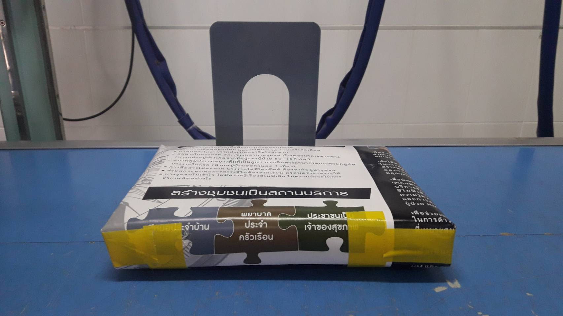

เมื่อใช้เสียบแผ่นเพทเข้าไปจะตั้งตรงไม่เอียงล้ม

